**Ejercicio Simple Insertando y Listando registros en Android con SQLite.**

**¿Qué Es SQLite?  
Realm**

**SqliteOPENHELPER**

Es un ligero motor de bases de datos de código abierto, que se caracteriza por mantener el almacenamiento de información persistente de forma sencilla.

A diferencia de otros Sistemas gestores de bases de datos como **MySQL**, **SQL Server** y **Oracle DB**, SQLite tiene las siguientes ventajas:

* **No requiere el soporte de un servidor**: SQLite no ejecuta un proceso para administrar la información, si no que implementa un conjunto de librerías encargadas de la gestión.
* **No necesita configuración**: Libera al programador de todo tipo de configuraciones de puertos, tamaños, ubicaciones, etc.
* **Usa un archivo para el esquema**: Crea un archivo para el esquema completo de una base de datos, lo que permite ahorrarse preocupaciones de seguridad, ya que los datos de las aplicaciones Android no pueden ser accedidos por contextos externos.
* **Es de Código Abierto**: Esta disponible al dominio público de los desarrolladores al igual que sus archivos de compilación e instrucciones de escalabilidad.

Es por eso que **SQLite** es una tecnología cómoda para los dispositivos móviles. Su simplicidad, rapidez y usabilidad permiten un desarrollo muy amigable.

Crear el siguiente layout, con los campos et1 (String), et2(String), et3(Integer), y un botón.

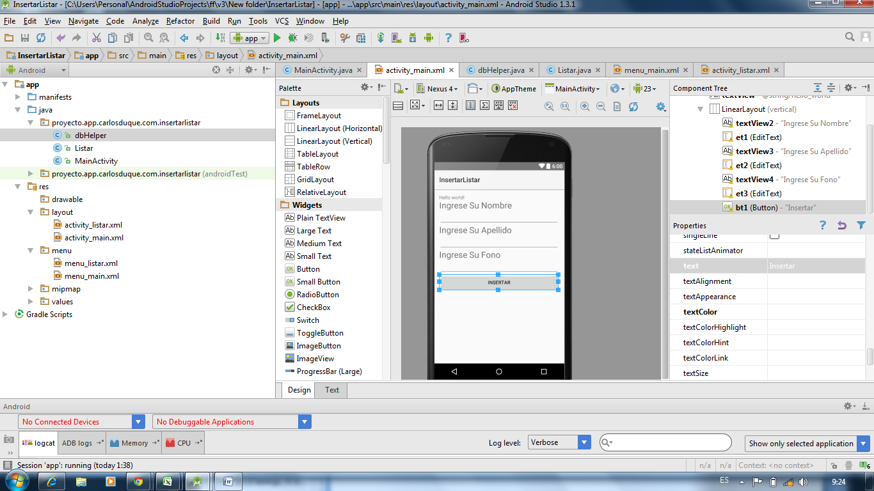

Agregar una clase en la carpeta java con nombre dbHelper

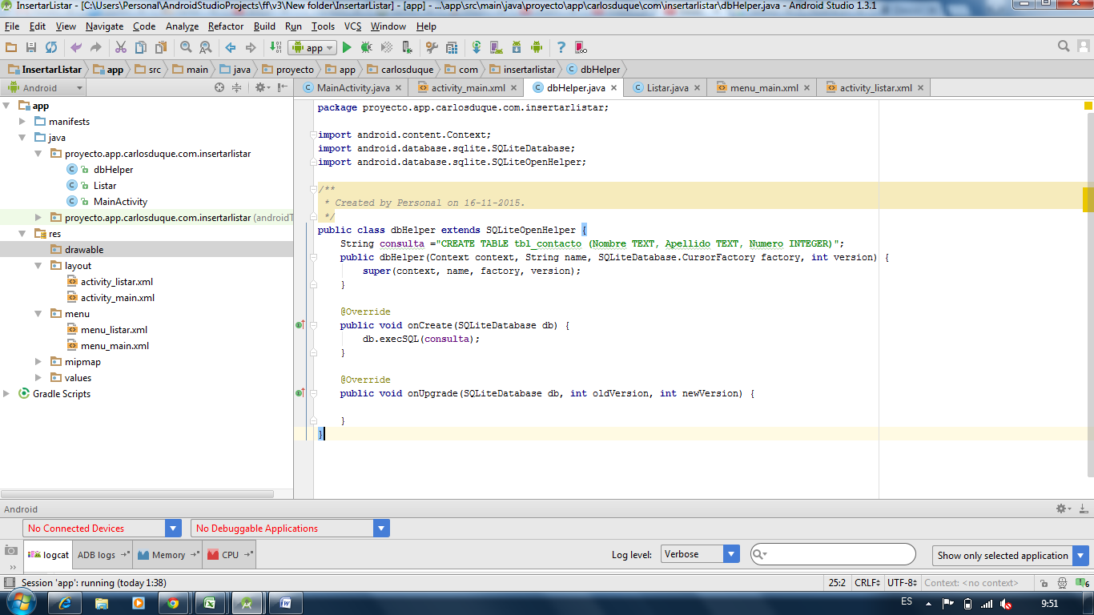

Extender la clase dbHelper a SQliteOpenHelper.

Crear los métodos y constructor.

Luego crear la consulta create table y guardarla en una variable de tipo String.

En el OnCreate ejecutar la consulta, con exec.SQL y le paso la consulta.

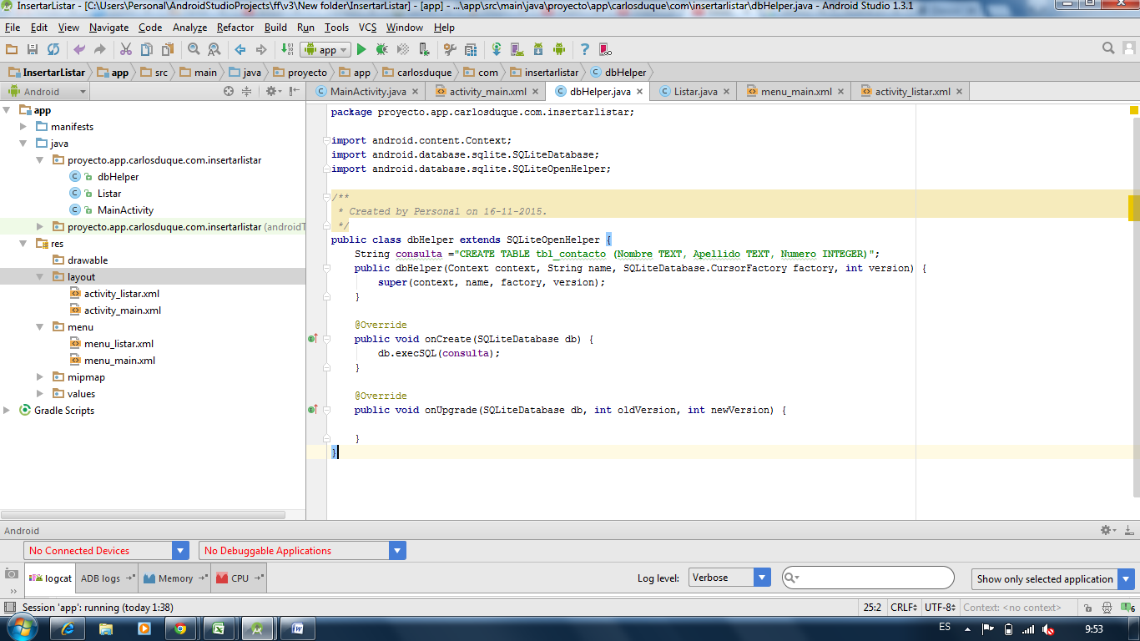

Luego, en el MainActivity

Declaro las variables, y creo el método Insertar, en el método insertar, paso los valores a unas variables, y creo un objeto de la clase dbHelper para poder escribir en la base de datos con getWriteDatabase.

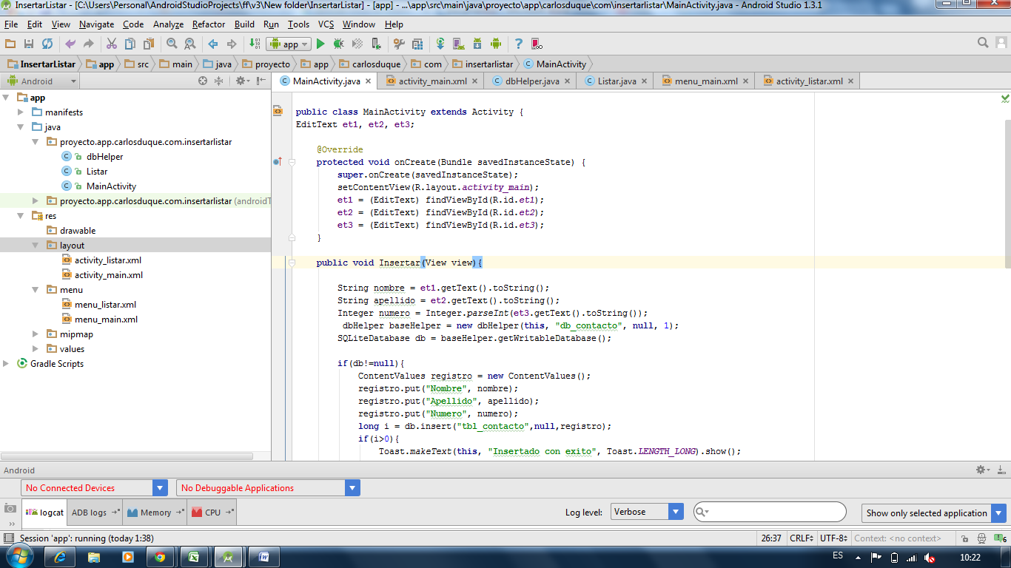

}  
}  
}

ContentValues es un diccionario para contener los valores de la consulta.

Agregar el evento al botón.

Probar el ingresar.

Luego, crear un activity Listar. Y en layout agregar un listView de nombre lista.

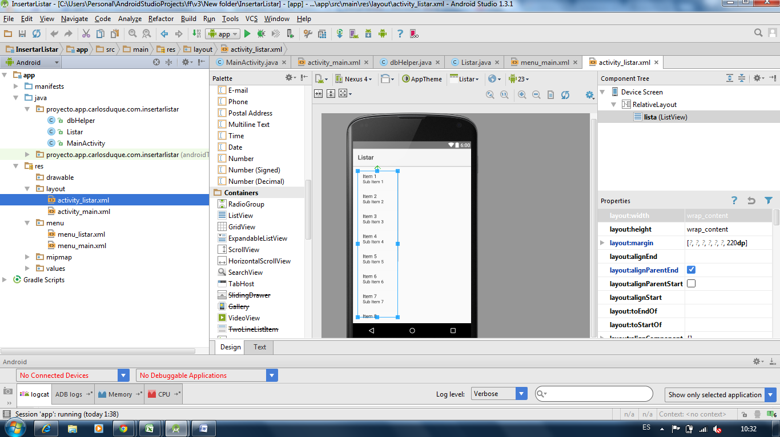

Luego, en el java de Listar, agregar el siguiente método.

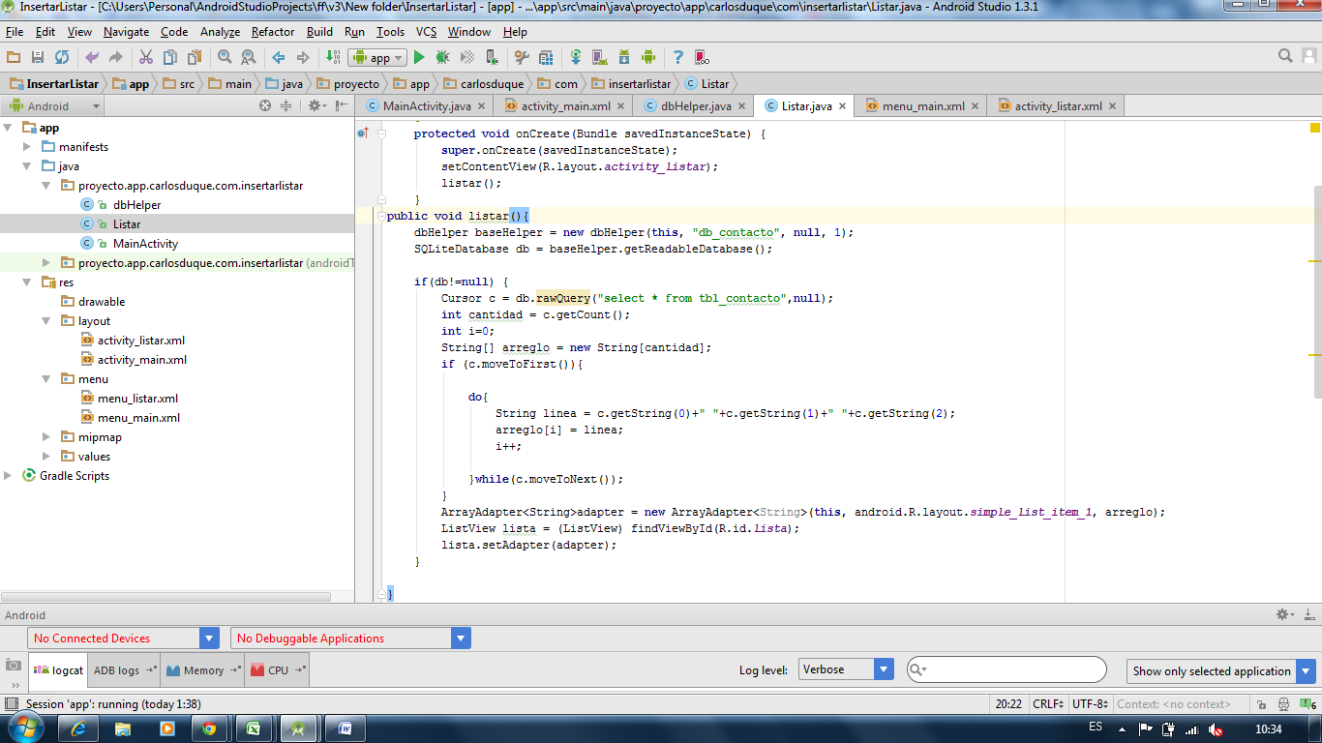

Agregar el método listar() en el OnCreate.

En seguida, agregar en el menu_main.xml, la opción para desplegar la actividad del listar.

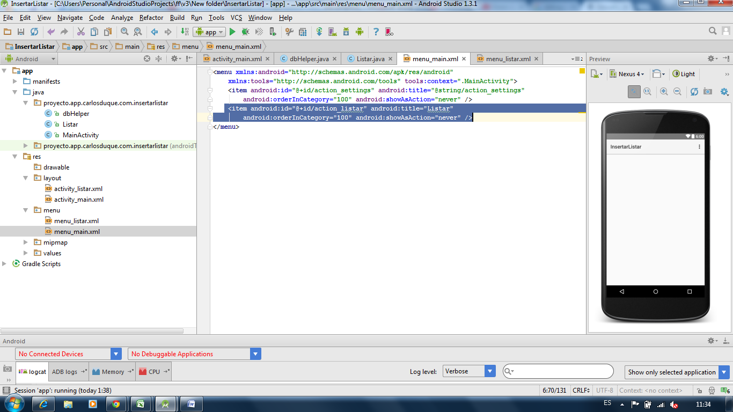

En el MainActivity.java agregar la opción para le menú desplegable.

